Rizqi Nawaf Putra Rosyadi
103122430010
SE08-02

MODUL 5
TUGAS PENDAHULUAN

- Kerjakan contoh kasus pada modul 5 (halaman 61). Sertakan Sreenshoot untuk setiap nomor.
- Buatlah table perbedaan antara Agregate Function dan Scalar Function. Berikan penjelasan dan contoh nya.

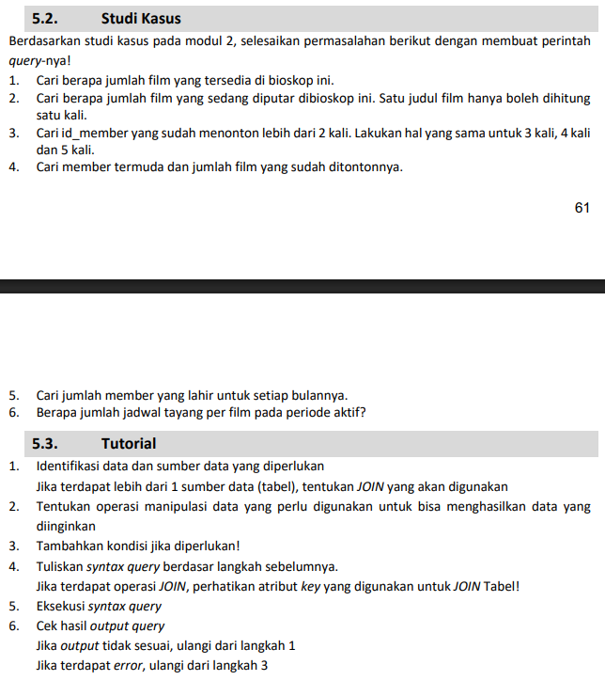
1.
1. | 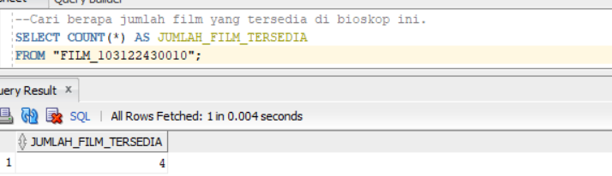
2. | 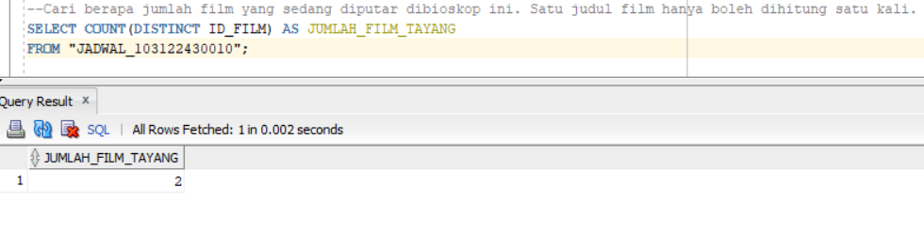
3. | 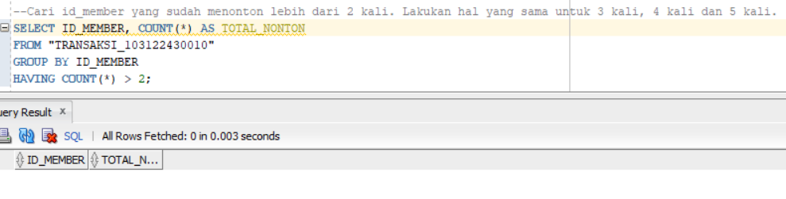
4. | 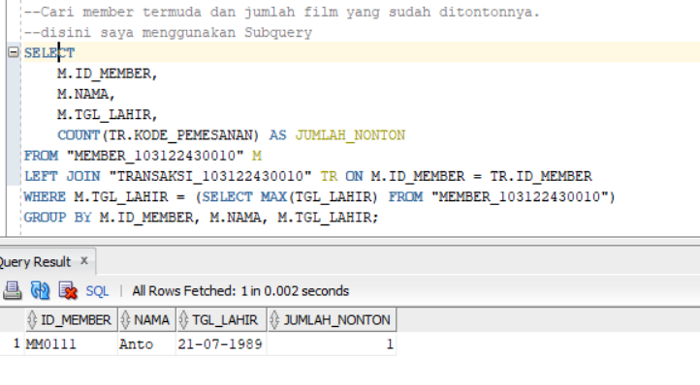
5. | 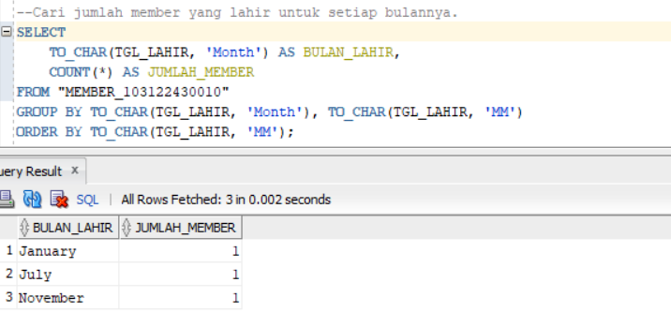
6. | 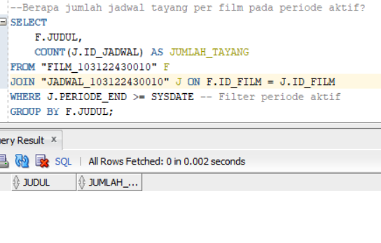

2. table perbandingan
Fitur | Aggregate Function (Fungsi Agregat) | Scalar Function (Fungsi Skalar)
Input | Menerima banyak baris (sekumpulan data). | Menerima satu nilai (satu baris).
Output | Mengembalikan satu nilai tunggal untuk seluruh grup. | Mengembalikan satu nilai untuk setiap baris.
Tujuan | Digunakan untuk ringkasan/statistik data. | Digunakan untuk manipulasi atau transformasi data.
Ketergantungan | Sering membutuhkan pada GROUP BY. | Berdiri sendiri per baris, tidak butuh GROUP BY.
Lokasi Umum | Biasanya di SELECT atau HAVING. | Bisa di SELECT, WHERE, atau ORDER BY.

Contoh
- Aggregate Function (Fungsi Agregat)
Fungsi ini "mengumpulkan" banyak data menjadi satu hasil ringkasan.
Contoh Fungsi: SUM, COUNT, AVG, MAX, MIN.
Contoh di atas:
SELECT SUM(HARGA) AS TOTAL_PENDAPATAN FROM "THEATER_103122430010";
Dari 4 baris harga teater, hasilnya huma 1 angka total.

- Scalar Function (Fungsi Skalar)
Bekerja secara individual. Jika ada 10 baris data, maka fungsi ini akan berjalan 10 kali dan menghasilkan 10 output yang sudah dimodifikasi.
Contoh Fungsi: UPPER, LOWER, SUBSTR, TO_DATE, ROUND, FLOOR.
Contoh di atas :
SELECT UPPER(NAMA) AS NAMA_KAPITAL FROM "MEMBER_103122430010";
Jika ada 2 member, hasilnya tetap 2

